[那些年，那些事，那些被掩盖的真相！](https://mp.weixin.qq.com/s/pRnAojbnL2KpSaT9QNq5Kw" \t "_blank)

**晚清沧海事（5）下**

**引子5**摇摆不定的洋人们

作者：罗马主义

忠王李秀成据说长得很漂亮，可能和今天的鹿晗差不多，其实鹿晗究竟长得怎么样，我一直也不知道，只是为了写这篇文章才百度了一下，看着还不错。

而李秀成的长相我们就更无法知道了，只有当年英国人伶俐留下的一张素描图，以及一些传教士对他的描述，据说他面目俊秀，待人和气，还带着一副眼镜。

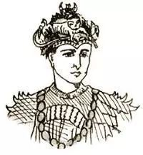

李秀成

李秀成据说是一个烧炭工出身，目不识丁，穷困潦倒，但是后来却变成了太平天国晚期最重要的人物，地位和与之对应的大清王朝里，饱读诗书，科班出身的曾国藩相当，一度成为决定历史走向的人物。

由此可见，人不可貌相，英雄不问出处，所以，每次当我看到有朋友对身边路过的肮脏不堪的农民工，嗤之以鼻的时候，总是劝他们，你可别瞧不起他们，说不定这中间哪个人将来也可能出将入相，到时候你高攀都高攀不上，世事无常，谁又能知道呢？

但是我们这里要讲的并不是李秀成的故事，而是要讲太平天国和洋人们的故事。就在李鸿章到达上海的一年前，英王李秀成率领的太平天国大军，兵锋就已经直指上海。

但是他们并不是来攻城的，相反，李秀成穿戴整齐，挂好了十字架，手中拿着一本圣经，背后的人帮他挑着一大堆礼物，准备进城去拜访英国领事。

他并没有带领重兵，只是带着他的洋枪队队长，英格兰人萨维治，还有一百多名来自英国，法国，美国的洋兄弟们，以及几名阿拉伯人和黑人组成的洋枪队，外加一千多名太平军士兵，只带了轻武器，大摇大摆的就往上海租界走去。

听到这里，你肯定觉得匪夷所思，他是不是疯了？其实还真不是。几个月前，一群在上海的基督教传教士，专程跑到苏州来为他牵的线。在此之前他还给英国驻华全权大使卜鲁斯写了两封信，表达了和平之意，而且愿意全盘接受所有的大清帝国不愿意接受的不平等条约，让洋人自由出入他的占领区。

说到这里，大家可能就会奇了怪了，我们的教科书上不都是说太平天国是反帝反封建的吗？怎么会向洋人抛媚眼儿呢？

这话说来话长，前面我们介绍过洪秀全的基督教导师是美国传教士罗孝全，所以，当洪秀全发动金田起义以后，整个西方世界都为他倾倒。

原因有三个，第一，洪秀全的起义被他们当作了基督教在中国的起义，所以所有的新教国家民众，想到大家信仰相同，都自觉不自觉的从感情上支持他。

第二，当时的欧洲进步运动风起云涌，整个社会都以谈革命为荣，马克思就在几年前发表了《共产党宣言》，所以马克思一听到洪秀全发动了起义，立刻在纽约时报上发表文章，把这场起义定性为革命运动，让整个进步阶层，都为之着迷。

第三，之前由于要和大清王朝打仗，逼迫他们签订一系列不平等条约，所以西方的各种宣传工具，都开足了马力，把大清的满人统治，抹的一脸污黑，所以很自然的，就把洪秀全当作了正义的力量，上帝的使者。

特别是洪秀全的胞弟洪仁玕，在1859年左右，到达天京（今天的南京）以后，达到了一个高潮。一是因为第二次鸦片战争正在进行之中，西方对大清帝国恨之入骨，对同一战线的人，都极感兴趣。二是因为洪仁玕本来就是一个在西方有知名度的传教士。

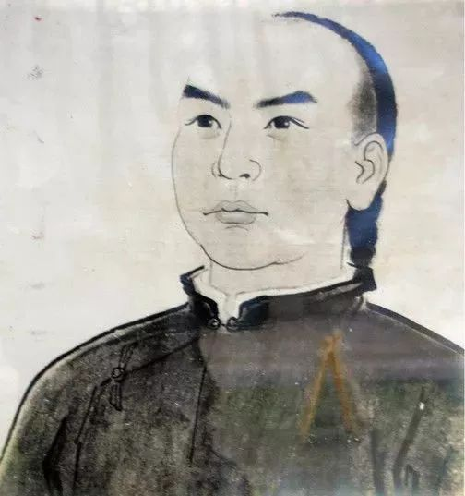

洪仁玕

洪仁玕早年在香港，加入了基督教的路德宗，能说一口流利的英语，他和在中国传教的基督教传教士关系密切，在圈子内的口碑很好。

再加上他刚到南京，正赶上了太平天国的权力真空期，正好东王之乱结束，石达开又出走，洪秀全又没有管理能力，急需一个能人来帮他解决危局。

所以洪仁玕一到，就被洪秀全委以重任，成为了太平天国的第二把手。果然洪仁轩不负重望，成功组织了忠王李秀成和英王陈玉成联合行动，消灭了清朝的江北大营。

接着他又发表了《资政新篇》，强调向英国学习技术，向美国学习制度，以基督教新教立国，欢迎基督教传教士和各国商人来太平天国做生意，愿意和西方各国结盟，共同推翻腐朽的满清王朝。

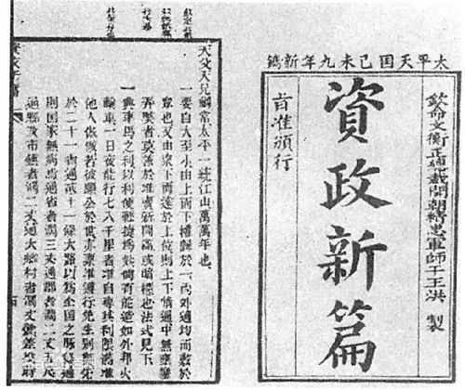

他的这些文章，被基督教传教士发表在西方的主流媒体，诸如《泰晤士报》，《纽约时报》等一系列报刊上，顿时好评如潮，在西方民间掀起了一股强大的要求支持太平天国的浪潮。

再加上基督教传教士回国后到处宣传，更是引起了很多人的向往，比如后来担任了清军洋枪队首领的华尔，就是听了传教士罗孝全在美国各地的演说，决定来中国投奔太平军的。

但是后来造化弄人，他受中国最早的银行家杨坊的委托，组建了一支佣兵部队，就是我们所熟知的洋枪队，站到了太平天国的对立面，后来还居然娶了杨坊的女儿，归化了中国籍，做了清朝的武将。

所以，当忠王李秀成攻下苏州的时候，一群在上海的基督教传教士激动不已，冒着生命危险，划着小船，不顾江面上漂满了的死尸，前来拜访李秀成，近距离的观察太平天国。

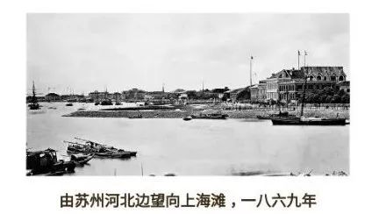

然后他们感到非常满意，忠王李秀成不仅仅按照洪仁轩的指示，热情的接待了他们，让他们不用下跪，而且亲切的一一握手，还让他们看到了太平天国严守基督教的生活方式，把孔教，佛教，道教的偶像砸的粉碎，把庙宇改成了教堂，让所有的人都必须礼拜上帝，严守安息日规则。

而且忠王李秀成告诉他们，他会一路进攻到上海，和洋人们直接建立联系，他愿意和英法美等国结盟，接受他们的所有条约，一起消灭大家共同的敌人，腐朽的满清王朝。

于是这些人异常兴奋，看到了基督教在中国发展的光明前景，从此开始上下奔走，四处游说，为他牵线搭桥，而且不仅仅如此，当他们再次回到苏州的时候，洪仁轩亲自来接见了他们，用流利的英语向他们保证，会把洪秀全那些瞎编的教义剔除出去，保证将来在中国传播的，一定是原汁原味的基督教教义。

对于这些人来说，这是他们的毕生梦想，所以他们决定不惜一切代价，也要让西方国家支持太平天国，这就有了李秀成准备进入租界区和英国驻华代表谈判。

但是当李秀成靠近租界的时候，突然一阵枪弹打来，搞得他莫名其妙，不是说的好好的，邀请我来谈判的吗？

开始以为是误会了，于是大家赶快又是举白旗，又是举十字架，然后用英语喊话，可是没人回答，枪弹却越来越密集，打倒了很多人，连李秀成都挨了一枪，被迫落荒而逃，这又是怎么回事呢？

原来英国人内部，在对待太平天国的方针上，存在着很大的分歧，社会舆论虽然被忽悠的支持太平天国，可是英国的有一部分官员，却是务实的，他们觉得，你信啥对我来说并不重要，正不正义与我无关，唯一要紧的是，谁能让英国赚到最多的钱，我们就帮谁，如果都差不多，我们就谁也不帮。

由于这个时候，第二次鸦片战争已经结束，大清帝国已经低头认输，协议也签得巴巴实实，商业恢复了正常，该赔的款也已经履行，虽然清朝拿不出这么多钱，但是用海关担保，这些利益早晚都可以兑现。现在舆论突然又要政府去支持一个陌生人，到底可不可靠，谁也不知道，既然这样，又何必节外生枝呢？

而且英法联军的总指挥额尔金勋爵，个人的好恶也起了很大的关系，作为一个世袭贵族，地地道道的保守派，他对一切的革命和造反都深恶痛绝，特别是他带着舰队沿长江逆流而上，前往汉口检查协约的执行情况时，看到沿途战争带来的巨大破坏，触目惊心，本能的把这一切都怪罪于太平天国造反带来的。

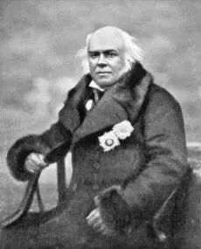

额尔金

而且在他路过南京时，太平天国那种急于和他们交好，迫切的希望他们提供武器和支持的态度，让他这种贵族出身的自大狂，看不上眼。

而且他觉得他们是下里巴人，野蛮粗俗，又装神弄鬼，而且把欲望全都写在脸上，又直来直去，一点儿都不优雅，令他反感。

相反，倒是清朝官员那些繁文缛节，装模作样，更符合他的上流品位，让他觉得更自在一些，因为作为一个老贵族，他更擅长这些。

这种情绪也影响了他在上海的弟弟，他严厉的痛斥上海的基督教传教团体，特别是他们的头目埃约翰，让他不要到处去煽动英国支持太平天国。而且他和英国驻上海的另一个官员，英国驻上海领事密迪乐也发生了严重的意见分歧。

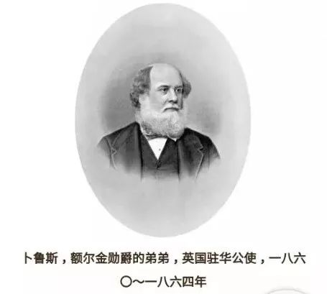

密迪乐在中国有一个庞大的情报网，他知道，除了曾国藩，满清已经没有可以动用的军事力量，所以他相信只要没有外力介入，太平天国一定会击败满清王朝，所以英国绝不能站错队。

因此他热衷于促成双方的交流，并且把李秀成写来的信两次转交给了卜鲁斯，但是这两封信卜鲁斯都拒绝拆开，所以就出现了一个诡异的局面，英国驻上海领事密迪乐默许传教士邀请李秀成前来谈判，而英国驻华全权代表卜鲁斯拒不接触，不让进租界。

但是这些事，传教士可不会告诉李秀成，而且他们也不一定搞得清楚，所以李秀成兴冲冲的赶来，莫名其妙的挨了一顿枪子，差点儿丢了性命，只有垂头丧气的回去了，一路上只能骂洋人背信弃义。

接着又发生了一件事，也是因为过于讨好洋人，导致太平军在战略上的全面被动，英王陈玉成率领十几万大军，从安庆出发，计划攻下武汉，结果走到了半路上，遇到了英国人巴夏礼，就是被僧格林沁抓起来暴打一顿的那个谈判代表。

一见到他，英王陈玉成立刻以最隆重的礼仪迎接，好吃好喝的招待。酒饱饭足之后，巴夏礼就问他，你们这是要往哪里行动？

想到巴夏礼吃过大清的苦头，又是一个基督教兄弟，肯定是拥护太平天国的，于是陈玉成就一五一十的老老实实的告诉他，我们要去攻打武汉，而且把作战方案和盘托出。

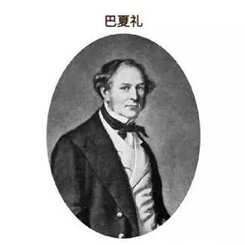

没想到巴夏礼听到以后，惊出一身冷汗，他来到这里，就是因为听到了这个传闻，没想到是真的。于是他决定阻止太平军的进攻。

为什么他要这么做呢？因为当时汉口是新开的通商口岸，英国商船在这里贸易后，发现获利巨大。但是清军在这里的防守薄弱，士气低沉，肯定不堪一击。

所以英国人不愿意太平军进攻这里，因为打仗影响做生意，而且战争过后，人死了一大半，东西还卖给谁？所以巴夏礼就跑来阻止陈玉成，说这是英国人的地盘，你不能来。

巴夏礼这么一说，陈玉成突然就为难起来，因为打下了武汉，太平军就把整个长江南岸的地盘连成了一片，通过长江，把大清帝国一分为二，这样就可以阻绝南北通道，集中精力征服整个南方。

相反，如果武汉在清军的手里，那么虽然长江的下游在太平军手里，但是大清帝国依然可以南北沟通，要获得最终的胜利，就遥遥不可及。想想当年的朱元璋，也是平定了整个长江流域以后，才开始北伐的。所以从某种意义上说，这对太平天国来说是生死攸关的大事。

但是洪仁轩已经明确要求大家，不要和西方国家发生冲突，以此来争取西方国家的支持，这让英王陈玉成一下子没了主意，于是就写信给洪仁轩，要他明确指示，但是迟迟没有得到回答，估计洪仁轩也拿不定主意，毕竟他太想得到西方的支持了。

左等右等不见消息，陈玉成就和巴夏礼商量，你看要不这样，我只打清军的地盘，你的租界我不碰，而且我占领以后，你可以更好的做生意，甚至我给你一些补偿，怎么样？

但是巴夏礼咬死不松口，还威胁陈玉成，这样我们可能就以后再也没法做朋友了，你们就别想将来得到我们的支持了。

其实巴夏礼从来也没有想过和太平天国做朋友，他访问南京，和洪秀全谈判的时候，他发现太平天国其实比腐败的大清王朝还不堪，在他看来，这帮人不过是一群刚刚抢劫完的强盗而已。

别怪这些英国官员看不起太平天国，他们自己也不争气，其实在这种生死攸关的大事上，太平天国完全不应该有所顾忌，而且当时大英帝国的军舰远在上海，当地只有几艘小炮艇，再加上清军防御空虚，援兵未到，陈玉成应该不顾一切，先打下来，以后的事以后再说。

但是陈玉成并没有那么做，他非常不理解英国人这个举动，心里想，巴夏礼，你是不是贱皮子？僧格林沁当年打你，是不是把你打出了快感？你怎么竟然会帮清妖说话？

但最终他还是退让了，因为洪仁轩太想投靠西方国家了，而且他认为这是太平天国胜利的唯一途径，这已经变成了太平天国的国策，他也不敢违抗。

最终犹豫再三，陈玉成放弃了攻打武汉，领兵退走，丧失了良机，就这一点，比以后的李鸿章和左宗棠，遇到这些事的时候，处理能力相差甚远，完全没有原则。

所以，太平天国最终失败，是他们把希望过份寄托在洋人身上，而不是自立自强这一点，密不可分，因此最终的失败，一点儿也不冤。

接下来，世界格局发生了大变化，美国的南北战争爆发了，英国人当时最主要的国际收入来源，就是从美国南方收购棉花，在英国加工成棉布，卖到远东，主要是中国，然后再从中国购买茶叶和生丝，卖给美国这样一个三角贸易，内战一打，英国人顿时傻逼了。

于是英国人就要想办法补救，所以，闭着眼睛也得支持南方，先不说那是英国最重要的棉花原料来源地，就是冲着美国北方越来越蓬勃兴起的工业，对英国构成了越来越大的竞争，也该使下坏。

于是英国毫不犹豫的在这场战争中，支持美国南方，立刻就给予了美国南方邦联交战国的待遇，允许英国商人向他们出售武器，提一句闲话，在战争开始之前，英国的报纸，都是摆出一副正人君子的架势，以谴责南方的奴隶制为消遣的。

这个时候，英国国内同情太平天国的舆论又掀起了一股浪潮，要求放弃中立原则，比照给美国南方的条件，给予太平天国交战国待遇，让他们能顺利的从英国购买武器，击败满清政府。

但是，这个时候在中国，情况已经发生了翻天覆地的变化，由于新开发了众多通商口岸，原来因为战争阻隔，无法交易的地区，现在也可以经商，英国对华贸易一下翻了几番，而且因此大清政府的关税和厘金收入也激增，有了更充足的资金用于战争，无论是支付军饷还是购买武器，手头顿时宽裕了很多。

当然，后面这点，大清帝国做梦也没有想到，挨打受虐之后，居然也能挣钱，乖乖的，早知道挣扎半天干嘛？闭着眼睛享受就好了！

所以英国很多务实的官员和商人就想，堤外损失堤内补，要不咱们别装了，牌坊也不要了，直接当婊子算了，干脆站在大清一方，早点结束叛乱，这样我们就可以赚更多的钱，弥补因为美国内战造成的损失。

而且由于英国国内法的限制，虽然有些商人，也在走私卖给太平天国武器和各种其他货品，牟取暴利，但是毕竟小打小闹，没法和大清帝国之间的正规贸易相比。所以孰轻孰重，现在已经不用掂量了。

而与此同时，越来越多的基督教传教士，也对太平天国失去了耐心，感到幻想破灭，因为洪仁轩答应的事儿，他一件也做不到。

首先关于修改教义的事他就做不到。因为洪秀全的权威，全部来自于他装神弄鬼，如果回归基督教的本来教义，那么他就不可能是天父的之子，也不可能和耶稣平起平坐，而且天父也不会随时下凡降旨给他。如果想要修改这一条，那就是要了洪秀全的命，他非先宰了你不可。

其次，这个时候太平天国已经腐化，洪秀全自己就有50个老婆，还有无尽其数的宫女，每天都躲在皇宫里吃喝玩乐，从来都见不到他的面，宫门之内，莺歌燕舞，宫门之外，饿殍遍地。

南京城里的人，虽然这时已经不用过着夫妻分居的生活，但是却承受着数不清的徭役，终日做牛做马，却随时都饿着肚子，稍有一点小过失，不是剥皮，就是凌迟，要么就是点天灯，过得生不如死。

太平军的士兵，也失去了理想。老一批意志坚定的人，大部分都已经战死，或者在内部的清洗中被镇压，新参加的士兵，要么是被抓的壮丁，要么就是流氓无赖，这些人毫无信仰和道德可言。

所以军纪荡然无存，为了维持士气，渐渐只能靠严刑峻法和金钱引诱，这样每次攻下一座城市，必然都是疯狂的屠杀和抢劫，只有这样才能让军队继续效命。

洪仁轩请来参观的基督教传教士，最初总是把太平天国往好里想，觉得这些是个别例外，可是时间久了，他们发现，这些其实就是太平天国的真实面目，于是他们内心感到越来越不安，毕竟这些人都是道德君子，陆续都失望的离去，把这些负面的消息传递了出来。

而洪仁轩本人也越来越沮丧，他发现现实和理想差距太大，而自己完全无能为力，于是开始逃避，抽起了鸦片，取了一大堆老婆，来麻痹自己。

有一次，他甚至发了狂，一剑砍死了太平天国的铁粉，传教士罗孝全的佣人，然后冲着罗孝全大吼大叫，威胁要杀了他，最后赶走了罗孝全。

1862年当李鸿章来到上海的时候，罗孝全也失魂落魄的回来了，由于失望之极，他开始歇斯底里的揭发太平天国的丑陋一面，这些文章发表在伦敦巴黎和纽约的报纸上，被寄予厚望的洪仁轩，也从一个基督教的保护者变成了魔鬼，让所有支持者都被当头浇了一盆冷水。

马克思就是其中的一个，他本来是太平天国热烈的鼓吹者，这时候他也开始发表文章，全力攻击太平天国，他在《中国纪事》里写道：

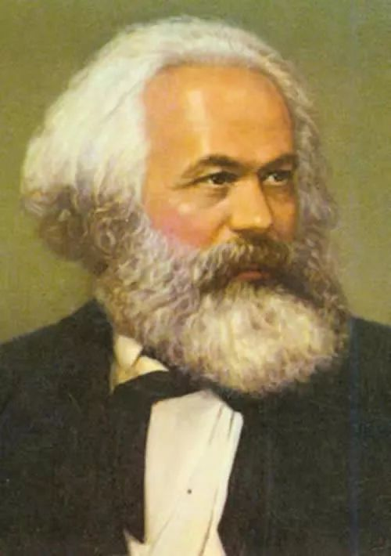

马克思

“（太平天国）除了改朝换代以外，他们没有给自己提出任何任务。他们没有任何口号，他们给予民众的惊惶比给予旧统治者们的惊惶还要厉害。他们的全部使命，好象仅仅是用丑恶万状的破坏来与停滞腐朽对立，这种破坏没有一点建设工作的苗头……太平军就是中国人的幻想所描绘的那个魔鬼的化身。但是，只有在中国才有这类魔鬼。这类魔鬼是停滞的社会生活的产物。”

每次看到马克思的这段文字，我都在想，当初把他们刻到人民英雄纪念碑上的那帮人，到底听没有听马克思的教诲？

西方在这种情绪的支配下，渐渐的都开始站到了大清王朝那一边，英国议会经过激烈的辩论以后，决定支持大清帝国。

于是英国和法国都开始了公开的干涉，而太平天国终于开始被迫反帝反封建了，但是他们已经没有机会了。英国人支持的李鸿章，法国人支持的左宗棠，开始以迅雷不及掩耳之势，横扫太平军。

而以前天天念叨着绝不靠洋枪洋炮的曾国藩，也不再限制他的手下获得西方的利器，现在他觉得，只要坚守儒家的信念，“中学为体，西学为用”也是可以接受的。

他从对洋人的绝对厌恶，变成了好奇，特意接见了从太平天国那里失望离开的美国耶鲁大学高材生容闳，对他发展中国工业的想法深以为然，借着洋人改变态度的机会，在战乱还没有结束的时候，就委托他去美国购买机器，招聘人才，帮助大清帝国建立国防工业。

我们现在常常以为，太平天国运动是一场彻彻底底的内战，完全是由中国人主导的，其实并不是这么回事，历史的真相和某些人灌输给我们的相差太远。

当然，关于太平天国，并不是本书的主要内容，只是一个背景介绍。毕竟关于这场战争的过程，已经有大量的书籍著述，我们如果再写，除了上面这些被掩盖的事，其他也偏差不大，本书要写的是另外一个惊天动地的故事，中国和伊斯兰教的斗争，这个是本书的主线，因为大多数人对此一无所知。

1861年末，寒风瑟瑟，几个化装成汉人的穆斯林，拜见了太平天国的英王陈玉成，他们惊讶的发现，这个被清朝政府骂做四眼狗的家伙，他的眼睛下方各有两个胎记，远看真的像一个四眼狗，只不过是倒过来的。

不过他们绝对不敢笑，因为这个人是太平天国左膀右臂中的一根，无数次击败过清军，屠空过无数座城，杀人无算的狠角色，更何况他们是来求他的。

来人的教主虽然远在天边，但他能掐会算，他说太平天国的三个王，最厉害的是忠王李秀成，有勇有谋，我们算计不过他，找他没有用，不过他最后会死在这个忠字上。其次是管家的干王洪仁轩，但是他被洋和尚迷了魂，看不上我们这些土包子。

只有这个英王陈玉成，虽然打仗是一把好手，但是耳根子软，好面子，只要我们工作做足，他一定会助我们成大事。不过早晚有一天，他会因为轻信而死。

这几个人见到了英王陈玉成，先虔诚的跪拜，大气不出，一副毕恭毕敬的样子，然后呈上了礼物，起初是一些上好的貂皮，羊羔皮，阿拉伯的地毯，这些陈玉成见惯不惊，淡淡的令手下收下。

不过接下来送的礼物都让他挺感兴趣，有天山的雪莲，藏地的红花，阿拉伯的龙诞香，他听说过这些都是极名贵的药材，但是地处南方的他，从来没有见过这些东西，不由得来了兴趣，接了过来仔细查看。

而来人也开始殷勤的向他介绍，他们一开口居然让陈玉成大吃一惊，都说的是一口广西话，虽然不太流利，但是增添了几分可爱，顿时好感倍增，好奇的跟他们攀谈了起来，而且越说越投缘。

于是陈玉成决定设宴招待他们，但是这些人却不喝酒，吃东西的时候也很仔细，但是却很会说话，高帽子一顶一顶的给陈玉成戴上，而且又说的是陈玉成的家乡话，让周围的士兵都听得懂，所以陈玉成非常开心，也就没有介意这一点，自顾自的豪饮说笑，宴会的气氛居然也很投机。

但是陈玉成不知道的是，教主为了这顿饭，精心的准备了很久，他知道陈玉成的弱点，也知道他们自己的弱点，在宴会上，不陪主人喝酒，容易显得很生分，为了弥补这个短板，他要在其他的细节上，做出12分的努力，只有这样，才能博得陈玉成的欢心，只有得到他的一臂之力相助，他才能完成这个几代人的梦想。

那么，这个一臂之力到底是什么事呢？这个几代人的梦想又是什么呢？我们的故事就此开始，那是一个今天绝大多数的历史书上都没有记载，但是却异常惨烈的故事，影响到今天还没有消除，让我们在下一篇中，开始为大家回首这段不堪的往事。

如果觉得本文有益的话，请关注本公众号，分享到你的朋友圈，谢谢。

**晚清沧海事系列文章**

* [晚清沧海事（1）](http://mp.weixin.qq.com/s?__biz=MzU0Mjc2OTkzNQ==&mid=2247483846&idx=1&sn=a98e6f2c09cacfc871e85017465d8afb&chksm=fb14d7a6cc635eb012436f3d46bf52071da509f44997a0b8b76d70b0a7d77b063b475ee606d6&scene=21#wechat_redirect)
* [晚清沧海事（2）](http://mp.weixin.qq.com/s?__biz=MzU0Mjc2OTkzNQ==&mid=2247483858&idx=1&sn=7ef1461b68c8a988c43de0e06a72dc74&chksm=fb14d7b2cc635ea4bdf750d2103adca9910c559c13cc6007fc97e4fc03b888169e4f89fc943e&scene=21#wechat_redirect)
* [晚清沧海事（3）](http://mp.weixin.qq.com/s?__biz=MzU0Mjc2OTkzNQ==&mid=2247483872&idx=1&sn=d3f38e6522ba991a181bc8c93effbcbe&chksm=fb14d780cc635e968645a2b88f1f4fb7bf20aa617ca7c52c80440a7679a8a96bcf64060147ae&scene=21#wechat_redirect)
* [晚清沧海事（4）上](http://mp.weixin.qq.com/s?__biz=MzU0Mjc2OTkzNQ==&mid=2247483957&idx=1&sn=d6b972ab195e6fe6c73468bd9944b72c&chksm=fb14d455cc635d43583405413beb0f395a3e649731402835579d4af6686f71c8bd00d63ba9df&scene=21#wechat_redirect)
* [晚清沧海事（4）下](http://mp.weixin.qq.com/s?__biz=MzU0Mjc2OTkzNQ==&mid=2247483999&idx=1&sn=62320ac5bab8706509ff732b33ea9b14&chksm=fb14d43fcc635d296c8e950bf061b5c942a64bdf664ffb3d3a3a880884e0df04d33c0c9595a7&scene=21#wechat_redirect)
* [晚清沧海事（漫画彩蛋版一）](http://mp.weixin.qq.com/s?__biz=MzU0Mjc2OTkzNQ==&mid=2247484037&idx=1&sn=3c77c0273914f7c24dcca5634e31fef7&chksm=fb14d4e5cc635df3d01aeea65c4ac6318ed535074f8d78d9bef622e56df3d7cb932a429a1ec4&scene=21#wechat_redirect)
* [晚清沧海事（5）上](http://mp.weixin.qq.com/s?__biz=MzU0Mjc2OTkzNQ==&mid=2247484067&idx=1&sn=a0d87b6ec1bff902df8efa0523fd158b&chksm=fb14d4c3cc635dd5f6301b9daa96861117110659b06ef4568569cdb26c9705e9a0828140e50f&scene=21#wechat_redirect)